- 实验目的
1）创建私有网络 2）初始化子网和路由表
3）新建 CVM 4）创建云数据库 CDB
5）初始化数据库实例
6）创建文件存储 7）挂载文件存储
8）搭建 Discuz！论坛网站

2．实验步骤和实验结果
创建实例
运行以下命令，检查PHP XML库。
php -m | grep xml
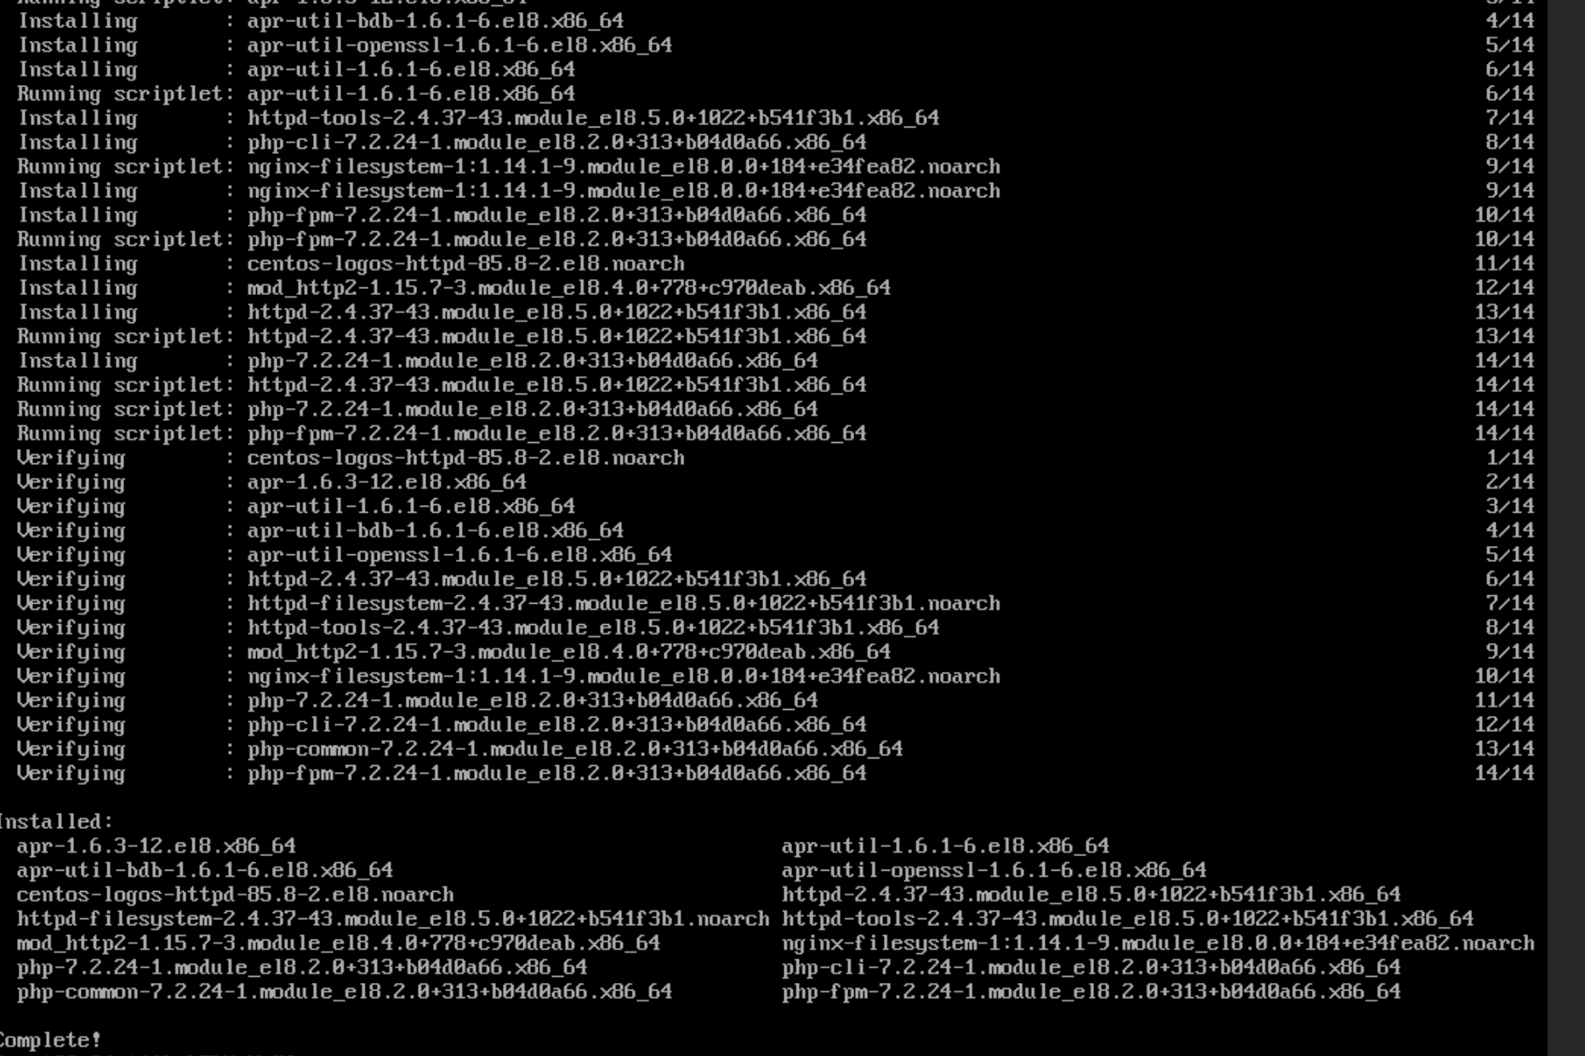
运行以下命令，创建目录
sudo mkdir /www
运行以下命令，下载Discuz!安装包到/www目录下。
cd /www
sudo wget https://gitee.com/Discuz/DiscuzX/releases/download/v3.5-20231001/Discuz_X3.5_SC_UTF8_20231001.zip
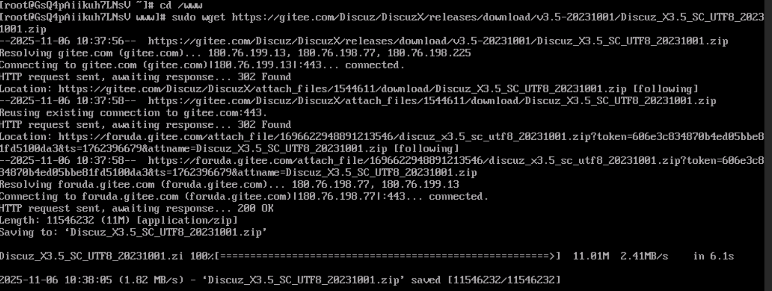
运行以下命令，解压Discuz!安装包。
sudo yum -y install unzip
sudo unzip Discuz_X3.5_SC_UTF8_20231001.zip
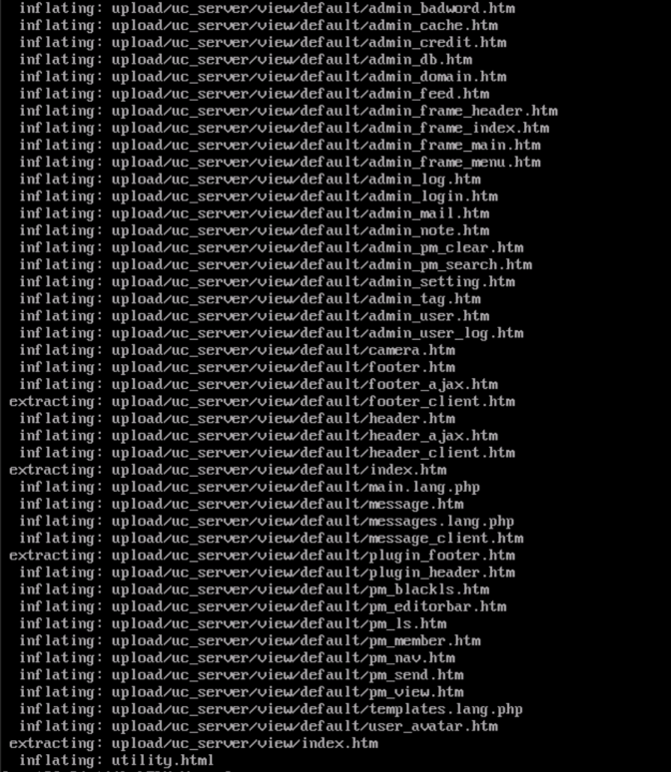
运行以下命令，将upload文件夹下的所有文件复制到Apache默认根目录/var/www/html/。
sudo cp -r upload/* /var/www/html/
运行以下命令，将写权限赋予其他用户。
sudo chmod -R 777 /var/www/html
安装Apache服务器
#安装Apache服务器
sudo dnf install -y httpd
#设置开机自启
sudo systemctl enable httpd
#启动Apache服务器
sudo systemctl start httpd
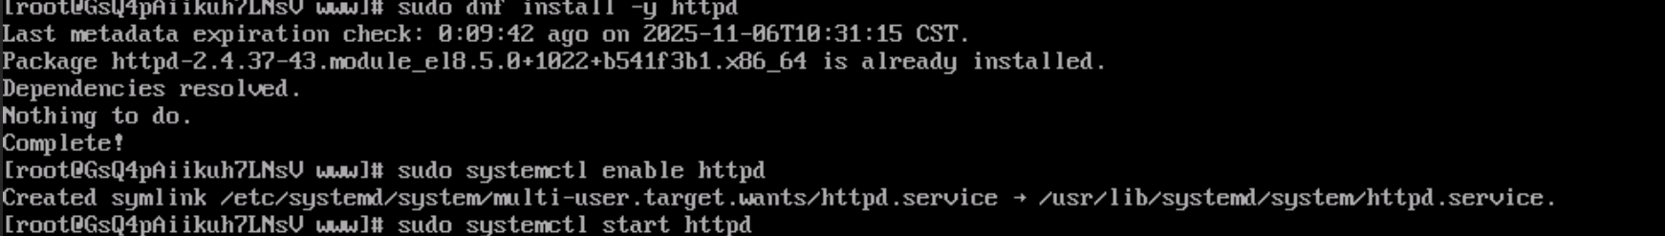
安装MySQL数据库
#添加MySQL官方源
sudo rpm -Uvh https://repo.mysql.com/mysql84-community-release-el8-1.noarch.rpm
#安装MySQL服务
sudo dnf install -y mysql-server
#启动MySQL服务并设置开机自启
sudo systemctl start mysqld
sudo systemctl enable mysqld
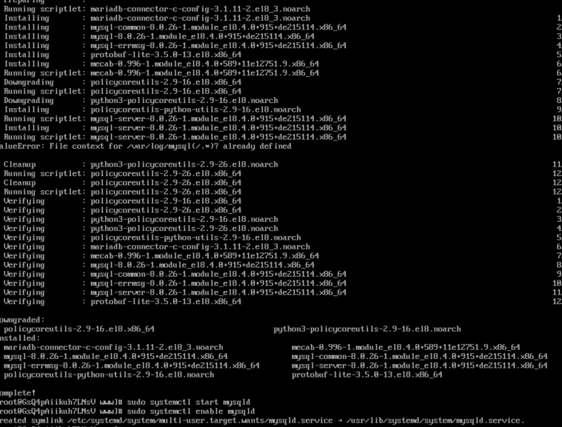
安装PHP
#设置remi源并启用php:remi-8.4
sudo rpm -Uvh http://mirrors.cloud.aliyuncs.com/remi/enterprise/remi-release-8.rpm --nodeps
sudo sed -i "s/\$releasever/8/g" /etc/yum.repos.d/remi-modular.repo /etc/yum.repos.d/remi-safe.repo /etc/yum.repos.d/remi.repo
sudo dnf install -y yum-utils && sudo dnf module enable -y php:remi-8.4
#安装PHP、PHP进程管理器、MySQL扩展模块
sudo dnf install -y php php-fpm php-mysqlnd
#启动PHP进程管理器服务并设置开机自启
sudo systemctl start php-fpm
sudo systemctl enable php-fpm
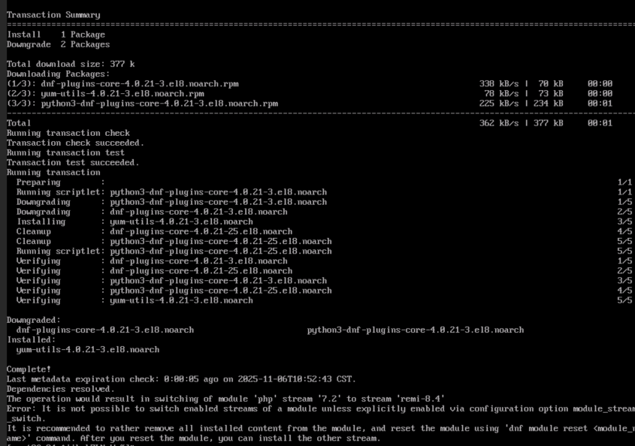

验证LAMP环境
sudo grep 'listen =' /etc/php-fpm.d/www.conf
执行命令创建/etc/httpd/conf.d/php-fpm.conf配置文件并添加php-fpm规则。
sudo tee /etc/httpd/conf.d/php-fpm.conf <<-'EOF'
<FilesMatch \.php$>
SetHandler "proxy:unix:/run/php-fpm/www.sock;"
</FilesMatch>
EOF
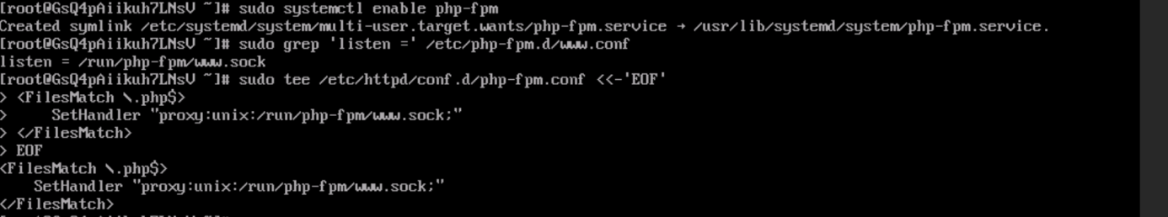
重启Apache服务器使配置生效。
sudo systemctl restart httpd
执行命令在路径/var/www/html/下新建test.php文件，并添加测试内容（<username>替换为数据库用户名，<password>替换为数据库密码）。
sudo tee /var/www/html/test.php <<-'EOF'
<?php
$servername = "localhost";
$username = "<username>";
$password = "<password>";

$conn = new mysqli($servername, $username, $password);

if ($conn->connect_error) {
die("fail: " . $conn->connect_error);
}
echo "success\n";
?>
EOF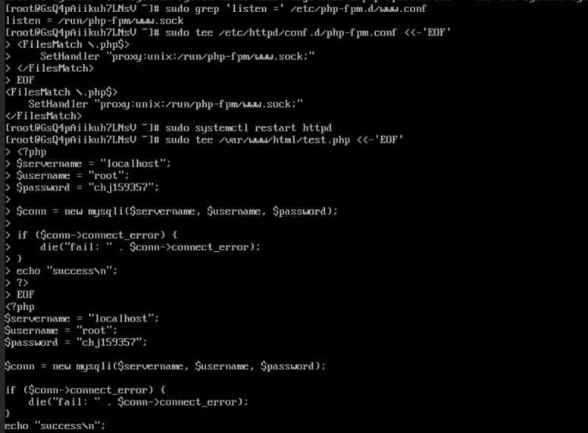
输入60.165.150.106安装discuz
